12 пт

НАЗВАНИЕ ДОКЛАДА (12 пт, ПРОПИСНЫЕ, Times New Roman)
14пт
Иванов И.И.¹, Петров П.П.²… (12 пт, курсив, Times New Roman)
14пт
¹Сокращенное название организации 1, индекс, улица, дом, город, страна (11 пт, курсив, Times New Roman)
² Сокращенное название организации 2, индекс, улица, дом, город, страна (11 пт, курсив, Times New Roman)
16пт
Основной текст (не более 2 страниц), 12 пт, по ширине, междустрочный одинарный, отступ 0.75 см.

ВНИМАНИЕ: тезисы, оформленные не по шаблону, не принимаются к рассмотрению.

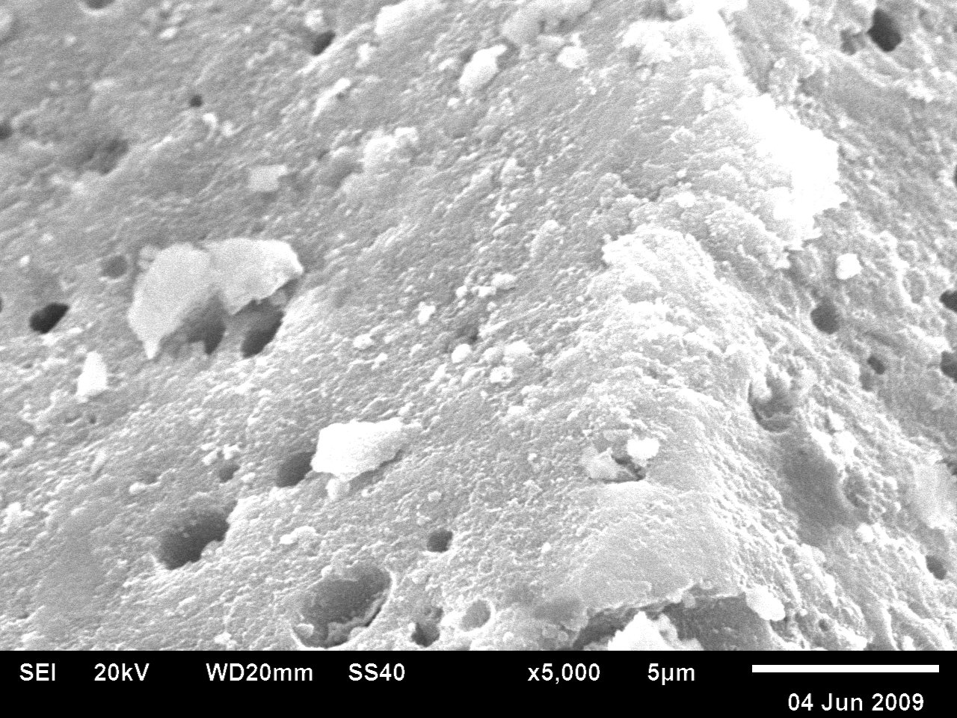
Рис. 1. Подпись к рисунку
Работа выполнена при финансовой поддержке…..

Литература
1. M. Weck, R. Fink, H. Ringsdorf, Langmuir 1997, 13, 3515.
2. А. А. Иванов, В. В. Петров, Журн. Физ. Химии 2002, 12, 85.

